DECLARACION DE PRESTACIONES
Nº 052 (EDMOR R-5)

1.- Nombre y código de identificación:

EDMOR R-5 nº 01300

2.-Nombre y dirección fabricante:

EDERRA, Morteros y Revocos, S.L. (C.I.F.:B-20459871)
Dirección Pol.Ind. Iraeta, 20740 Zestoa (GIPUZKOA)

3.- Uso previsto:

MORTERO INDUSTRIAL ENLUCIDO DISEÑADO USO CORRIENTE (INTERIOR) DE APLICACIÓN MANUAL (GRISES) (R)

4.- Sistema de evaluación y verificación de la constancia de las prestaciones:

EVCP: 4

5.- Prestaciones declaradas:

CARACTERISTICAS ESENCIALES | PRESTACIONES | ESPECIFICACIONES TECNICAS ARMONIZADAS
Resistencia a compresión: | CS III | EN 1015-11
Resistencia de unión (adhesión) | > 0.3 N/mm2 | EN 15-15-12
Reacción frente al fuego | A1 | EN 13501-1
Conductividad térmica: | 0,67 W/mk (Valor tabulado) | EN 1745
Durabilidad (resistencia a ciclos de hielo-deshielo: | Evaluación basada en disposiciones validas en el lugar previsto de utilización del mortero | ----

Las prestaciones del producto identificado en el punto 1 son conformes con las prestaciones declaradas en el punto 5.

La presente declaración de prestaciones se emite bajo la única responsabilidad del fabricante identificado en el punto 2.

Firmado por y en nombre del fabricante por:

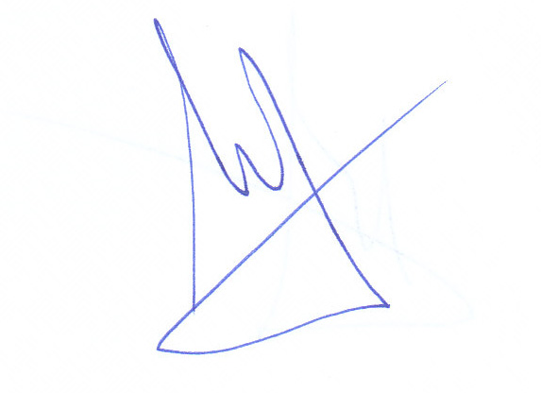
FIRMA LUGAR Y FECHA DE EMISION

MIGUEL MARIA AZKUNE Zestoa 07/02/2018
ALTA DIRECCION

